Міністерство освіти і науки України
Інститут спеціальної педагогіки НАПН України

ПРОГРАМА З КОРЕКЦІЙНО-РОЗВИТКОВОЇ РОБОТИ «КОРЕКЦІЯ РОЗВИТКУ.
РОЗВИТОК КОМУНІКАТИВНОЇ ФУНКЦІЇ МОВЛЕННЯ «ГОВІРЛИВИЙ СТРУМОК»»
ДЛЯ 1-4 КЛАСІВ СПЕЦІАЛЬНИХ ЗАКЛАДІВ ЗАГАЛЬНОЇ СЕРЕДНЬОЇ ОСВІТИ ДЛЯ ДІТЕЙ З ПОРУШЕННЯМИ ОПОРНО-РУХОВОГО АПАРАТУ

Автор: Жеплінська С.В., вчитель-логопед НРЦ «Гармонія» м. Борислава

Київ – 2018

ПОЯСНЮВАЛЬНА ЗАПИСКА
Діти із порушеннями опорно-рухового апарату, переважну більшість яких становлять діти з дитячим церебральним паралічем, мають порушення рухової, пізнавальної, комунікативної сфери розвитку. Деякі з них не мають можливості відвідувати дошкільні заклади внаслідок свого захворювання, тому залишаються непідготовленими до шкільного навчання. Брак спілкування із однолітками, обмежена предметна та ігрова діяльність, особливості формування психічних процесів – все це призводить до соціальної дезадаптації. У більшості дітей спостерігаються труднощі у формуванні мовленнєвої діяльності, а саме комунікативної її функції.
Повноцінна корекційна робота в спеціальному навчальному закладі не може здійснюватись без цілеспрямованої, систематично спланованої, комплексної роботи всього колективу навчального закладу, без осмисленого зацікавленого включення в цей процес батьків.
Робота з корекції системного мовленнєвого недорозвитку не обмежується стінами логопедичного кабінету. Успішне подолання мовленнєвих вад можливе лише при умові індивідуального підходу до особистості кожного учня в цілому і в тісній співпраці в роботі всього медико-психолого-педагогічного колективу.
Для найшвидшого подолання мовленнєвих вад потрібна не тільки робота логопеда, яка є провідною в корекційній роботі, але крім цього необхідно фахово, плідно та творчо працювати у співдружності з вихователем групи, прагнути до створення єдиного підходу у корекційно - виховній роботі. Цьому сприяє:
• Правильне планування занять вихователя, з урахуванням мовленнєвого розвитку учнів, що забезпечує необхідне закріплення матеріалу у різних видах діяльності дітей.
• Розробка загальних рекомендацій для батьків.
Вихователь бере активну участь у корекційному процесі, сприяючи усуненню мовленнєвого дефекту і нормалізації психіки дитини в цілому:
1) розвиток слухової уваги, слухової пам'яті і фонематичного сприймання; вдосконалення дрібної і загальної моторики; засвоєння артикуляційних вправ ;
2) закріплення і автоматизація поставлених звуків;
3) закріплення, уточнення і активізація відпрацьованого на логопедичних заняттях лексичного матеріалу у режимних моментах;
4) закріплення сформованих на логопедичних заняттях граматичних категорій;
5) формування діалогічної і монологічної форм зв'язного мовлення;
6) закріплення навичок звукоскладового аналізу і синтезу;
7) закріплення навичок читання;
8) формування графічних навичок;
9) розвиток пам'яті, уваги, мислення.
Під час режимних моментів, самообслуговування, на прогулянці, на екскурсіях, в іграх і розвагах вихователь здійснює також корекційну роботу, значущість якої у тому, що вона надає можливість практичному мовленнєвому спілкуванню дітей:
1) організовувати і підтримувати мовленнєве спілкування дітей на заняттях, поза заняттями, спонукати уважно слухати інших дітей і вслухуватися у зміст висловів;
2) створювати ситуацію для спілкування;
3) формувати навички самоконтролю і критичного ставлення до мовлення;
4) організовувати ігри на розвиток звукової культури мовлення;
5) привертати увагу до тривалості звучання слова, місця і послідовності звуків у слові;
6) проводити роботу над розвитком слухової і мовленнєвої уваги, пам'яті, слухового контролю, словесної пам'яті;
7) привертати увагу до інтонаційної сторони мовлення.

ЗМІСТ ПРОГРАМИ
Мета: планомірно сформувати зв’язне мовлення та інтерес до творів художньої літератури та живопису, української народної творчості, розширити уявлення учнів про оточуючий світ засобами проектної діяльності.
Зміст програми реалізується за допомогою методу проектів. Це дає можливість творчо підходити до вирішення корекційних задач як педагогові так і учням. Проектна діяльність передбачає залучення не тільки педагогів класу, але й вихователів груп. Проект охоплює 3-4 заняття і практичним результатом є малювання, аплікації, ліплення, конструювання з різних матеріалів, доповнення зображень деталями, обведення та розмальовки, створення тематичних виставок, саморобних книжок, альбомів, колажів, сюжетно-рольових ігор, екскурсій, театралізацій дитячих творів.
Кожне заняття включає такі завдання :
- формування та удосконалення загальної та дрібної моторики;
- формування зорово-просторового орієнтування та зорово-моторної координації, графічних навичок;
- удосконалення сприймання (розвиток слухового, зорового сприймання), розрізнення за кольором, формою, величино, фактурою предметів,впізнавання та відтворення темпо-ритмічних структур;
- удосконалення процесу уваги (зорової і слухової, розвиток об’єму, концентрації, переключення);
- удосконалення пам’яті, мислення, просторово-часових уявлень.

Завдання корекційно-розвивальної роботи з розвитку мовлення:
- Слово (узагальнююча функція; формування уточнення і диференціація різних типів лексичних значень – синонімічних, антонімічних, багатозначних, похідних і основних).
- Формування системи морфологічного словотворення.
- Речення. Структура, види.
- Поширення речень
- Прийменники
- Переказ послідовний.
- Складання розповіді за серією сюжетних малюнків.
- Складання розповіді за сюжетним малюнком.
- Складання розповіді за опорними словами.
- Складання розповіді за планом.
- Звук. Склад.
- Голосні і приголосні звуки.
- Тверді, м’які приголосні звуки.
- Складова структура слова.
- Місце звука в слові.
Ознайомлення з творами художньої літератури, живопису, музики.
Ознайомлення з українською народною творчістю.
Очікувані результати:
- вміти уважно слухати казки, короткі оповідання і вірші; емоційно сприймати літературні твори;
- розповідати за серією сюжетних картин з послідовним відтворенням подій, розповідати за зразком чи планом про предмет;
- приймати участь у колективній розмові: ставити запитання і аргументовано відповідати на них;
- створювати діалоги за планом, відтворювати діалоги з казок і віршів;
- вживати у мовленні іменники, прикметники, прислівники, що характеризують взаємовідносини людей;
- вживати у мовленні слова подібні і протилежні за значенням, багатозначні слова, порівняння, епітети, дієслова;
- розуміти зміст прислів’їв, загадок, приказок;
- розуміти лексико-граматичні конструкції, що виражають просторові, часові та інші поняття(пори року, місяці, співвідношення свят з певною порою року, ознаки пір року пов’язані зі зміною погоди, рослин, птахів та ін.);
- вживати прості і складні речення з сурядним і підрядним зв’язком.

ОРІЄНТОВНА ТЕМАТИКА ПРОЕКТІВ:
- «Я – школяр»
- Школа. Клас. Шкільне приладдя
- Професія вчителя
- Обов’язки учня, правила поведінки в школі
Навички: робота з книгою, зошитом; спілкування (діалог) в шкільному колективі; догляд за кімнатними рослинами.
Результат проекту: тематична виставка «Я і школа» (малювання, аплікації).
- «Нашому роду нема переводу».
- Моя сім’я.
- Моя країна – Україна.
- Київ – столиця України.
- Наші обереги.
Навички: знання свого імені, по-батькові, прізвища;розрізнення імен, прізвищ учнів по класу; вміння звертатись до старших на «Ви»; знання гімну України; розучування молитви за родину.
Результат проекту: створення альбому з фотографіями , малюнками дітей «Моя Україна»; виготовлення герба (природній матеріал) разом з вихователем.
- «Хліб – усьому голова».
- Професія хлібороба.
- Пекарня.
- Казка «Колосок» (інсценівка)
Навички: робота з тістом; знання різних видів хлібобулочних виробів; види сільськогосподарської техніки.
Результат проекту: екскурсія в хлібний магазин; випічка печива та влаштування чаювання разом з дітьми.
- «Різнобарвна осінь»
- Осіння подорож.
- «Ходить гарбуз по городу…»
- Рання, золота, пізня осінь.
Навички: розпізнавання садових і городніх рослин; праця в саду, парку.
Результат проекту: створення натюрморту з овочів і фруктів; екскурсія в парк; вироби з природного матеріалу; саморобна книжка «Як я бачу осінь».
- «Кришталева зима».
- Зимові явища.
- Розваги взимку.
- Зимові свята.
Навички:розпізнавання зимових видів спорту; зимових природних явищ; як одягатись взимку; профілактичні міри від переохолодження.
Результат проекту: створення саморобної книжки «Біла казка зими»; виготовлення годівничок для птахів; колаж «Зимова прогулянка».
- «Місто. Село»
- Вулиці, проспекти, сквери, парки.
- Сільський будинок. Ферма.
- Порівняння рослинного і тваринного світу міста і села
Навички: орієнтування в місті і в селі за адресою.
Конструювання міських і сільських будинків. Вхід і вихід із транспорту; поведінка у громадському транспорті»; вміння спілкуватися з іншими людьми. Розпізнавання домашніх тварин і птахів.
Результат проекту: екскурсії; сюжетно-рольові ігри; інсценівки.
7.«Світ тварин і рослин»
- Подорож до лісу.
- Птахи.
- Мешканці водоймів.
Навички: розпізнавання диких тварин і птахів; розпізнавання деяких видів лікарських, отруйних рослин; орієнтування в природі.
Результат проекту: малювання та аплікації, орігамі «рибка», догляд за тваринами у живому куточку.
8. «Весняна казка»
- Перші вісники весни.
- Весняні свята.
Навички:розпізнавання перелітних птахів і видів комах.
Результат проекту: створення саморобної книжки «Весна у нашому краї».
9. «Книга»
- У пошуках казки.
- Казка навпаки.
- Літні канікули.
Навички: робота з книгою; правила поведінки у бібліотеці; розпізнавання пори року; безпека на воді.
Результат проекту: тематична виставка малюнків до казок; інсценівка казки за вибором дітей.
Педагог-дефектолог, плануючи кожне заняття має право:
- змінювати порядок вивчення тем;
- об’єднувати близькі теми;
- виключати складні теми, враховуючи структуру дефекту і рівень мовленнєвого розвитку учнів.
Діагностичний блок з 1 по 15 вересня і з 16 по 24 травня
Всього 27 навчальних годин.
Групові заняття – 1 раз на тиждень.

ПРОЕКТ «РІЗНОБАРВНА ОСІНЬ»
№  з/п | Тема | Вміння, що потрібно сформувати | Зміст корекційно-розвивальної роботи | Матеріал | Взаємозв’язок з вихователем,  батьками
1. | Осіння подорож | Узагальнення та систематизація уявлень про осінь і зміни в природі.  Розширення, уточнення, актуалізація словника по темі «Осінь» (іменники, прикметники, дієслова)  Розвиток граматичної сторони мовлення (утворення відносних прикметників).  Розвиток синтаксичної сторони мовлення (утворення складнопідрядних речень).  Розвиток зв’язного мовлення, фонематичних процесів(звуковий аналіз слів), дихання, мислення, дрібної моторики.  Виховання емоційного відгуку на зображене на картині, творчої активності. | Психогімнастика «У лісі».  Розглядання репродукції картин, відповіді на запитання.  Мовленнєва гра «Осінні листя»(утворення прикметників).  Вправа «Вітер і листя» - координація рухів із мовленням.  Порівняння картин (складнопідрядні речення).  Обведення і штрихування кленових листків.  Вправа «Впізнай на дотик».  Вправа «перший звук в слові» - дуб,береза. Характеристика звуків. | Магнітофон, запис п’єси П.Чайковського «Осіння пісня» з циклу «Пори року» і звуків нічного лісу. Репродукції картин С.Шишко «Дніпро восени» , І.Левітан « Вечір. Місяць», ваза з осіннім листям і айстрами, кольорові олівці, м’яч , зразки кори різних дерев. | Слухання вірша І.Блажкевич «Кленові листочки». Прогулянка в осінній ліс.  Читання оповідання про осінь.
2. | Рання, золота, пізня осінь. | Формування уявлень про періоди осені і їх характерні ознаки. Збагачення активного словника іменниками з зменшувально-пестливими суфіксами, розуміння переносного значення «золота осінь».  Удосконалення граматичної сторони мовлення (підбір однорідних прикметників, узгодження іменників з прикметниками в роді, числі, відмінках).  Розвиток зв’язного мовлення, логічного мислення, артикуляційної, дрібної, загальної моторики.  Виховання бережливого ставлення до природи. | Мовленнєва гра «Впізнай звук» - перший звук в назвах дерев.  Розповідь вчителя про періоди осені, діти підбирають однорідні прикметники:  Туман – білий, густий, вологий.  Порівняння картин художників, де зображені різні періоди осені. Логопед читає вірші, діти визначають якій картині вони підходять.  Вправа «Осінній дощ» - складова структура слова.  Аналіз речень за допомогою фішок. | Кошик з осінніми листками, репродукції картин художників, схеми речень, фішки | Заучування віршів про осінь, аплікації , малюнки для створення книжки «Як я бачу осінь». Приготування разом з учнями морквяного салату.
3. | «Ходить Гарбуз по городу». | Активізація і актуалізація словника за темами «Овочі, фрукти, ягоди», збагачення мовлення словами синонімами, антонімами.  Удосконалення граматичної сторони мовлення (підбір однорідних прикметників, узгодження іменників з прикметниками в роді, числі, відмінках).  Розвиток зв’язного мовлення (складання загадок за схемою), фонематичного сприймання, зорового сприймання і уваги, артикуляційної, дрібної, загальної моторики.  Виховувати творчу уяву, організованість, вміння працювати у групі. | Бесіда на тему «Подорож на город».  Читання вірша «Ходить Гарбуз по городу».  Д/гра «У саду, в лісі, на городі» - відібрати муляжі, що відповідають назві групи.  Мовленнєва гра «Відгадай загадку».  Вправа «Скажи навпаки».  Мовленнєва гра «Порівняй» - діти порівнюють овочі за різними ознаками і складають речення.  Д/гра «Ціле з частин».  Складання розповіді за даним алгоритмом. | Макети городу, саду, лісу. Муляжі овочів, фруктів, ягід Розрізні картинки, малюнок баклажану для штрихування. Алгоритм в малюнках для складання розповіді. | Створення натюрморту з овочів і фруктів, колажів з різнобарвного листя. Читання  художніх творів про осінь.

ВИКОРИСТАНА ЛІТЕРАТУРА
- Буханченко Р. Чарівні пори року. Хрестоматія для позакласного читання, 1 – 5 класи. – Донецьк: ТОВ ВКФ «БАО», 2004.
- Золотий колосок. Збірка фольклорних і літературних творів для роботи з дітьми у дошкільних закладах за програмою «Дитина» /Упор. Н.Я.Дзюбишина – Мельник. – К.: Освіта, 1994
- Ефименкова Л.Н. Коррекция устной и письменной речи учащихся начальных классов. – М.; 1991.
- Мовленнєвий розвиток дошкільників / уклад. Л.А.Шик. – Х.: Вид.група «Основа», 2010
- Пори року. Книга для читання в початковій школі. /Данилко О., Лупійчук А. – Тернопіль. Підручники і посібники, 2001
- Развитие речи: тематическое планирование занятий /авт. – сост. В.Ю.Дьяченко и др. – Волгоград: Учитель,2007.
- Смирнова И.А. Логопедическая диагностика, коррекция и профилактика нарушений речи у дошкольников с ДЦП. Алалия, дизартрия, ОНР: Учебно-методическое пособие для логопедов и дефектологов. – СПб.: «Детство-Пресс», 2004.
- Трофименко Л.І. Корекційне навчання з розвитку мовлення дітей старшого дошкільного віку із ЗНМ: Програмно-методичний комплекс. – К,2012

ДОДАТОК 1
Орієнтовний перелік творів мистецтва:
- К.Білокур, Е.Волобуєв, С.Шишко, О.Шовкуненко – осінні натюрморти;
- М.Божій: "Думи мої, думи", "Осінь", "Дівчина з апельсином";
- Ф.Кричевський: "Три покоління", "Хлопчик з пташкою" "Дівчата";
- П.Левченко: "Село взимку", "За читанням листа", "В садочку", "Вітрячок";
- А.Монастирський: "Дорога", "Діти на леваді", "Цікава книжка";
- М.Пимоненко: "Ярмарок", "Портрет сина художника", "Дівчинка, яка пасе гусей";
- Г. Собачко, М. Примаченко – чарівні птахи і звірі;
- Т. Яблонська: "Застудилася", "У парку";
- І. Айвазовський: "Схід сонця у Феодосії", "Морський берег", "Штиль на морі", "Дев’ятий вал", "Буря на Чорному морі", "Весілля в Україні", "Взяття Севастополю";
- В. Васнецов: "Альонушка", "Царівна-Жаба", "Іван Царевич та Сірий Вовк", "Три богатирі", "Килим-літак";
- І. Грабар: "Лютнева глазур";
- І. Шишкін: "Ранок у сосновому лісі", "Сосновий бір", "Ліс", "Зима", "На півночі дикій";
- П. Кончаловський: "Бузок";
- К. Петров-Водкін: "Вранішній натюрморт";
- А. Куїнджі: "Осінь", "Березовий гай", "Вечір на Україні", "Місячна ніч на Дніпрі", "Дніпро вранці"
- І.Левітан: "Золота осінь", "Березовий гай", "Березень", "Жовтень", "Весною в лісі";
- В. Полєнов: "У парку", "Ранній сніг", "Золота осінь";
- О. Саврасов: "Граки прилетіли";
- В. Серов: "Дівчинка з персиками".

ДОДАТОК 2

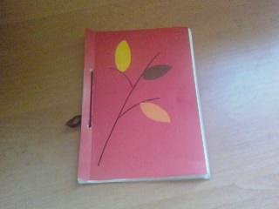
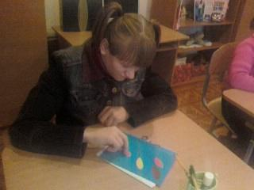
Створення саморобної книжки «Як я бачу осінь»

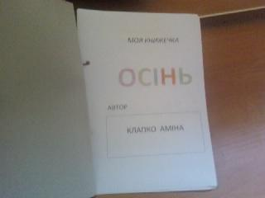
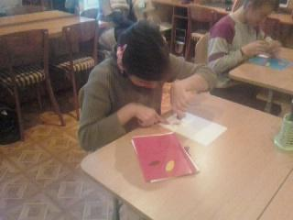

ДОДАТОК 3

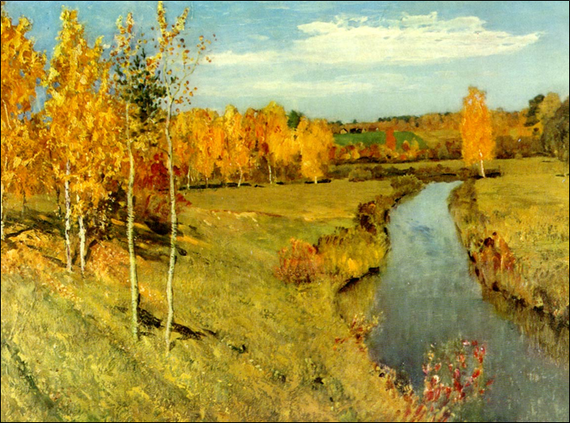
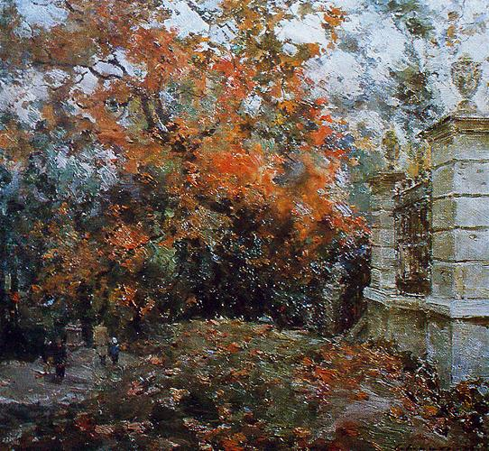
І.Левітан «Золота осінь»
С.Шишко «В парку»

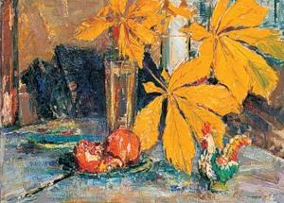
С.Шишко «Кленові листя»

ДОДАТОК 4

ДОДАТОК 5

ДАРИ ОСЕНІ
Восени врожай збирають
На городах і в садках.
Груші, яблука звисають
На тонесеньких гілках.
В лісі білочка руденька
Під пеньком знайшла грибок.
Ухопила — та хутенько
Заховала в теремок.
Г. Шевчук
ЩО НА СПИНЦІ В ЇЖАЧКА?
Що несе на спинці
Спритний їжачок?
Він несе на спинці
Золотий листок.
Що несе на спинці
В дощик і сльоту?
Він несе на спинці
Осінь золоту.
КАШТАНОПАД
Ось червоний
Впав листок,
А за ним
Каштанчик – скок!
Жовтий лист
На землю ліг,
Слідом знов
Каштанчик – плиг!
День за днем
Таке підряд –
Падолист,
Каштанопад.
Г. Маніва

ОСІНЬ
… Осінь на узліссі
Фарби розбавляла,
Пензликом легенько
Листя фарбувала.
Вже руда ліщина,
Пожовтіли клени.
В пурпурі осіннім
Тільки дуб зелений.
Утішає ясен:
- Не сумуй за літом!
Геть усі діброви
В золото одіто.
П. Осадчук

ОСІНЬ
Сіла осінь на порозі,
Довгі коси розплела,
Спілі яблука на возі
До бабусі привезла.
Вітром двері відчинила:
- Дари з воза забирайте!
Павутинкою злетіла:
- Через рік мене чекайте!
Л. Новикова
ЧАКЛУНКА
Осінь фарби готувала,
У відерця наливала.
Змішувала, чаклувала,
Потім все розфарбувала.
Придивіться, все довкола
Стало різнокольоровим!
Н. Замрія

ОСІНЬ
Нині осінь нас чарує,
Неповторна, чарівна,
Різні барви нам дарує
І дивує нас вона.
Виглядає так казково
Восени і парк, і гай,
Розмаїттям кольоровим
Прикрашає осінь край!

КЛЕНОВІ ЛИСТКИ
Осінь, осінь... Лист жовтіє.
З неба часом дощик сіє.
Червонясте, золотисте
Опадає з кленів листя.
Діти ті листки збирають,
У книжки їх закладають.
Наче човники, рікою
Їх пускають за водою.
З них плетуть вінки барвисті —
Червонясті, золотисті.
І. Блажкевич

